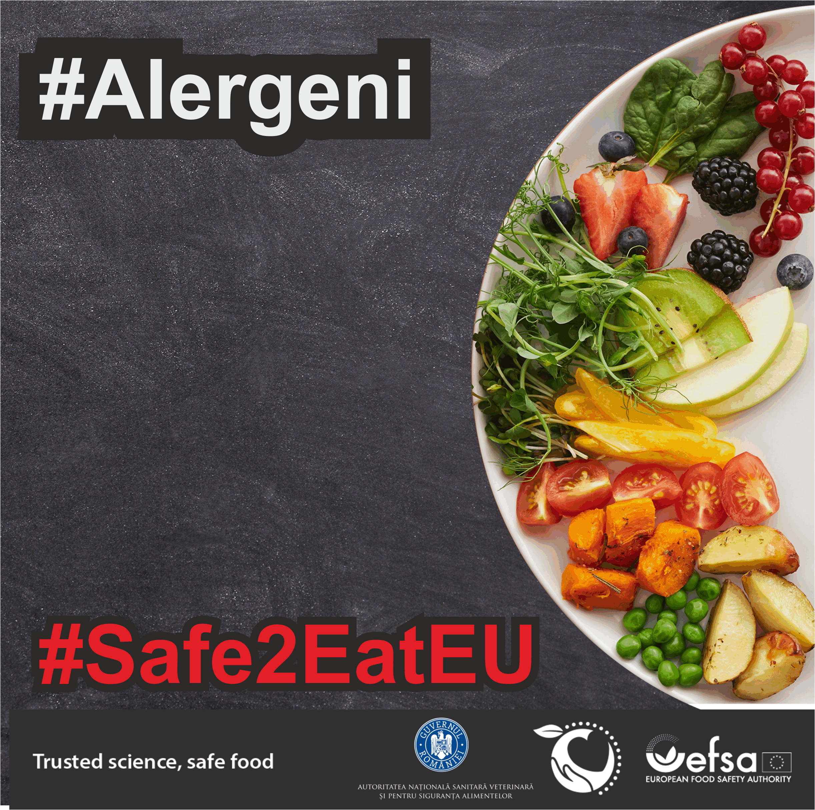

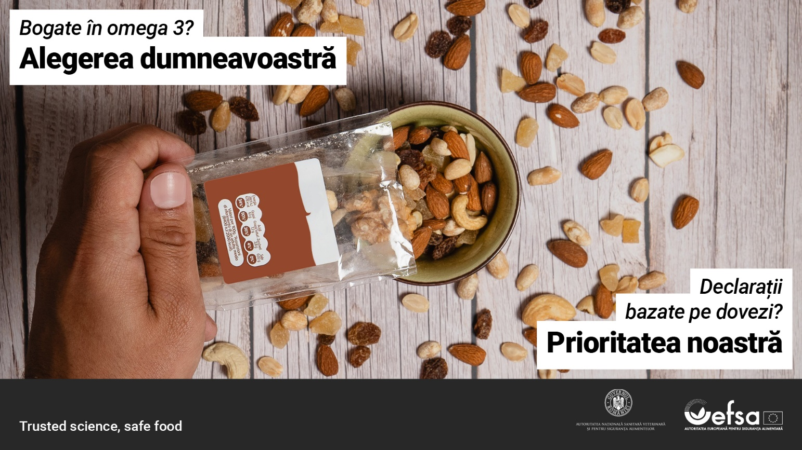

**ALERGENII ALIMENTARI**

* **Ce sunt alergiile alimentare și ce rău ne pot face acestea?**

Alergiile alimentare sunt reacții ale sistemului imunitar, de tip imediat, care afectează mai multe organe. Alergia poate fi ușoară, dar și foarte severă (astm bronșic) sau chiar poate provoca șoc anafilactic care pune viața în pericol a celui cu astfel de alergie. Pe termen lung, boala ar putea avea ca rezultat alimentație și calitate proastă a vieții, frică, restricții sociale, izolare.

* Trebuie să facem distincție între alergiile alimentare și intoleranța alimentară. Deși unele simptome pot fi similare, alergiile alimentare sunt diferite de intoleranțe alimentare.

În ce privesc alergiile alimentare, simptomele se dezvoltă aproape întotdeauna la câteva secunde sau minute după ingerarea alimentelor iar cele mai frecvente simptome sunt în aceste cazuri furnicăturile, urticaria, edem al feței, dificultăți la înghițire. De asemenea, se poate evidenția o respirație zgomotoasă, senzație de amețeală, greață și/sau vărsături, dureri abdominale, diaree, etc. Dacă cineva cu alergie la arahide ingerează accidental urme de arahide, aceasta poate avea consecințe grave sau chiar fatale.

Intoleranța alimentară poate declanșa semne și simptome asemănătoare unei alergii alimentare, însă în cazul în care o persoană suferă de intoleranța alimentară, aceasta poate ingera mici cantități din alimentul pe care nu-l tolerează, fără apariția unor simptome specifice. Intoleranța alimentară **este mai degrabă o reacție a sistemului digestiv**, decât un răspuns al sistemului imunitar.

De obicei, simptomele apar la câteva ore după consumul produsului la care există intoleranță și pot dura câteva ore sau zile. În cazul [intoleranței alimentare](https://www.synevo.ro/alergii-alimentare-versus-intolerante-alimentare/) simptomele sunt greaţă, indigestie, constipație, crampe abdominale, vărsături, senzația de arsuri la stomac, diaree, oboseală, migrenă/cefalee, erupții cutanate, iritabilitate sau nervozitate, uneori chiar depresie. Nu este de obicei grav, nu pune viața în pericol dar oricum, este supărătoare (nu te face să te simți bine).

* **Cum pot evita persoanele cu diverse alergii sau intoleranțe la alimente riscul de apariție a simptomelor?**

Pentru persoanele alergice, singura modalitate de a evita simptomele alergice este aceea de a evita consumul de alimente care conțin un produs ce le provoacă o reacție alergică. În prezent nu este disponibil vreun tratament clinic / remediu, **protecția acestor persoane presupunând pur și simplu abținere de la consumul produselor vizate.**

De aceea este deosebit de important ca cei care suferă de alergii sau intoleranțe alimentare sau cei care realizează cumpărături pentru aceștia să poată alege în cunoștință de cauză produse sigure pentru ei. Aceștia trebuie să poată identifica în mod clar ingredientele la care știu că sunt sensibili. Lipsa informațiilor corecte privind alergenii conținuți în produsele alimentare poate avea consecințe grave, fiind de aceea important să știm despre prezența lor în alimente.

Declararea alergenilor este foarte importantă atât în cazul produselor preambalate (declararea acestora pe eticheta produselor alimentare introduse pe piață), dar și a celor nepreambalate (cele mai multe cazuri au fost înregistrate ca urmare a consumului acestor tipuri de produse).

* **De ce problema alergenilor alimentari este abordată cu atâta interes la nivelul structurilor de reglementare și de evaluare de risc de la nivelul Uniunii Europene și internațional?**

Un număr din ce în ce mai mare de copii și adulți au o alergie alimentară. Oamenii pot fi alergici la aproape orice tip de alimente. Alergia poate fi ușoară, dar și foarte severă sau chiar poate pune viața în pericol a celui cu astfel de alergie.

În Europa alergiile afectează pană la 5,6% din populație iar până la 25% din populație are fie reacții alergice, fie intoleranță sau hipersensibilitate la anumite alimente. 17 mil. de cetățeni din UE suferă de alergii alimentare iar 3,5 mil. au vârsta mai mică de 25 de ani.

La nivel mondial, conform datelor raportate prin Rețeaua Internațională a Autorităților pentru Siguranța Alimentară (INFOSAN), incidența alergiilor alimentare este estimată la aproximativ **1-3% la adulți și 4-6% la copii**. De asemenea, s-a raportat că peste 70 de alimente diferite cauzează alergii.

Alimentele care declanșează cele mai severe reacții și cele mai multe cazuri de alergii alimentare includ cerealele care conțin gluten, ouă, arahide, soia și lapte. La copii, alimentele cel mai mult asociate cu alergiile alimentare sunt laptele (laptele de vacă), ouăle și arahidele. Crustaceele reprezintă cel mai frecvent alergen pentru adulți, urmat de arahide și nuci de pământ.

* **Cum este reglementată informarea consumatorilor în legatură cu alergenii alimentari?**

Există multe studii științifice realizate pentru înțelegerea alergenilor alimentari și evaluarea acestora; în acest context EFSA a emis mai multe opinii științifice care au determinat introducerea în legislația UE a unei liste cu cele mai cunoscute alimente care ar putea cauza hipersensibilitate.

Astfel, o listă cu 14 tipuri de alergeni sunt legiferaţi la nivelul Uniunii Europene, dintre care 8 sunt responsabili de circa 90% dintre alergiile alimentare, iar aici enumerăm: laptele, ouăle, peștele, fructele de mare, grâul, arahidele, nucile și soia.

*Exemple de produse care trebuie evidențiate ca fiind alergene:*

* Laptele și produsele lactate care conțin lactoza- lactoza poate determina intoleranță în special la persoanele de vârstă adultă (lactoza nu mai poate fi digerată)
* Ouăle și produsele pe baza de ouă - persoanele cu alergii trebuie să evite ouăle provenite de la aproape toate speciile de păsări (apare reacţie excesivă a sistemului imunitar)
* Cerealele care conțin gluten (proteina din cereale): grâu, orz, secară, ovăz, triticale și hibrizii lor, produse pe bază de cereale;

Legislația prevede posibilitatea unor declarații atunci când glutenul este absent sau se află în cantități reduse în alimente (“fără gluten” - dacă produsul conține max 20 mg/kg gluten; “cu conținut redus de gluten” - dacă produsul conține max. 100 mg/kg gluten).

* Dioxidul de sulf și sulfiții trebuie să fie etichetați doar atunci când se află în concentrații de peste anumite valori (10mg/kg sau 10 mg/l, exprimat în SO2),
* Țelina și produsele pe bază de țelină; rădăcina, tulpina, frunza, semințele - toate au potențial alergen. Alergia la rădăcină este mai severă ca cea de la tupină (se poate ajunge până la șoc anafilactic).
* Soia și produse derivate; excepție uleiul și grăsimea de soia rafinate complet (fiind foarte procesate au concentraţii de proteină foarte scazute și de aceea potenţialul alergic este foarte mic)
* Seminţe de susan și produse derivate
* Mustar și produse derivate.

Informarea consumatorilor în legatură cu alergenii alimentari este obligatorie; declararea alergenilor se aplică pentru toate produsele alimentare, indiferent de mărimea ambalajului, fie că acestea sunt ambalate sau neambalate și atât pentru produsele alimentare fabricate industrial și vândute prin magazine specializate, cât și pentru produsele alimentare preparate și vândute imediat în restaurante, fast-food-uri, cofetării, pieţe, etc.

În cazul în care produsele sunt preambalate, denumirea substanțelor sau a produselor cu efect alergenic sau de intoleranță se regăsește pe eticheta produselor în lista ingredientelor, fiind puse în evidență față de restul listei de ingrediente, de ex. prin font, culoare de fond, stilul caracterelor.

Dacă nu este necesară lista de ingrediente, eticheta va trebui să cuprindă sintagma “conține..” urmată de numele alergenului.

În cazul produselor nepreambalate, consumatorii trebuie informați în mod obligatoriu asupra produselor alergene conținute în alimentele pe care le cumpară /consumă (în lista de meniuri de la restaurant, etc). Este indicat ca aceste informații să fie furnizate în scris, dar poate fi acceptată flexibilitate atunci când se intră în contact direct cu persoana care a preparat/comercializat alimentul respectiv.

De asemenea, informațiile privind alergenii sunt necesare și în cazul vânzării la distanță a produselor alimentare, fiind necesar ca informația să fie furnizată înainte de cumpărarea acestora.

Pot exista situații în care pe durata procesării, diferite alimente care nu conţin alergeni în mod normal intră în contact cu produse care conţin alergeni, provocând contaminarea încrucișată. De exemplu, particule foarte mici de arahide sau nuci pot ajunge, inclusiv prin aer, în alte alimente care nu au incluse ca ingrediente aceste produse. În aceste situaţii, consumatorii trebuie sa fie informaţi în legatură cu acest potențial. În mod normal, producătorii trebuie să facă tot posibilul pentru a evita contaminarea încrucișată, dar uneori acest lucru se întâmplă accidental sau este imposibil de evitat.

Legislaţia prevede că ori de cate ori este probabil să existe o contaminare încrucișată, produsul trebuie să aibă înscris pe etichetă faptul că „poate conține urme de ...” astfel de produse alergene. În consecință, consumatorii (în special cei care suferă de alergie sau intoleranță) ar trebui să verifice etichetele din punct de vedere al alergenilor *chiar și atunci când ingredientele pot fi prezente în mod neintenționat din cauza contaminării încrucișate.*

Lipsa conștientizării prezenței alergenilor în alimente, chiar și în cantități foarte mici îi pune în pericol pe cei cu alergii, care consumă alimentele respective.

Cele 14 grupe de alergeni reprezintă doar partea legisferată a alergenilor prezenți în produsele alimentare, care au fost considerați relevanți în baza informațiilor stiințifice și a statisticilor privind numărul de persoane care dețin aceste alergii, însă există posibilitatea ca orice aliment cu un conținut de proteine să devină alergen.

Este important de menționat faptul că lista alergenilor legiferaţi la nivelul Uniunii Europene este periodic revizuită de către EFSA, luând în considerare pentru fiecare alergen alimentar toate datele publicate privind prevalența alergiilor alimentare în Europa (proteinele identificate ca alergeni alimentari, reactivitatea încrucișată, efectele procesării alimentelor asupra alergenicității acestora, metodele de detecție ale alergenilor sau alimentelor alergene, dozele care dau reacții adverse la indivizii sensibili,etc.). În baza opiniilor științifice ale EFSA, legislația UE se poate modifica în consecință.

De asemenea, EFSA realizează permanent studii privind alergenitatea ori de cate ori sunt supuse autorizării alimente noi sau care sunt obținute prin tehnici inovative precum și atunci cand substanțe deja autorizate sunt reevaluate. De exemplu, odată cu reevaluarea aditivilor alimentari s-a observat că există în categoria coloranților chimici, anumiti aditivi alimentari la care unele persoane pot suferii alergii cu simptome manifestate prin hiperactivitate și alte schimbări de comportament. Pentru aceste situații, în baza opiniilor științifice EFSA, legislația a introdus obligativitatea ca produsele alimentare care conțin acesti aditivi să aibă evidențiat faptul că *“acest produs poate afecta negativ activitatea copiilor și atenția acestora”.*

Î**n concluzie, stabilirea regulilor în acest domeniu are la bază întotdeauna cele mai recente studii și opinii stiințifice ale EFSA care, impreuna cu autoritațile de siguranță a alimentelor din toate statele membre UE, vizează și garantează faptul că sănătatea consumatorilor este protejată.**

* **Cum ar trebui să ac**ț**ioneze operatorii care produc / utilizează alergeni alimentari sau alimente care con**ț**in astfel de produse ?**

**Riscurile privind produsele/ingredientele care cauzează alergii sau intolerante sunt considerate riscuri de siguran**ț**ă a alimentelor și in consecin**ț**ă acestea trebuie să fie incluse** î**n programele de gestionare a riscurilor pe care operatorii din domeniu trebuie să le de**ț**ină.**

Deși alimentele cu alergeni nu sunt periculoase pentru majoritatea consumatorilor, cei care au alergii sau intoleranțe la diferite alimente pot reacționa la o gamă largă de alimente, cu alergeni în diferite cantități. Aceste cantități pot varia considerabil (de la micrograme la grame) în funcție de toleranța individuală, de sănătatea fiecăruia și de medicația primită. Este esențial să se țină cont de faptul că există consumatori sensibili care pot reacționa la alergeni în cantități foarte mici (de ordinul microgramelor) chiar dacă majoritatea ar putea avea doar reacții ușoare.

La nivelul operatorilor din domeniul alimentar trebuie să existe o abordare integrată pentru gestionarea adecvată a acestor tipuri de riscuri întrucât se iau in considerare atât produsele alergene utilizate în procesul tehnologic care se declară pe etichetă/alte forme de prezentare cât și cele care ar putea proveni din posibila contaminare încrucișată. (să identifice daca este necesară etichetarea/comunicarea către consumatori a posibilității de contaminare încrucișată - de ex: aceeași linie de producție/aceleași echipamente pentru mai multe produse, contaminare din aer, etc)

Noile cerințe legislative indică faptul că echipamentele, mijloacele de transport și/sau containerele utilizate pentru recoltarea, prelucrarea, manipularea, transportul sau depozitarea unei substanţe sau unui produs care cauzează alergii sau intoleranţe, așa cum sunt menţionate în legislație nu trebuie utilizate pentru recoltarea, prelucrarea, manipularea, transportul sau depozitarea niciunui produs alimentar care nu conţine substanţa sau produsul respectiv, cu excepţia cazului în care echipamentele, mijloacele de transport și/sau containerele au fost curăţate și verificate cel puţin pentru a se constata absenţa oricăror resturi vizibile ale substanţei sau produsului în cauză.

În mod concret, analiza de risc trebuie realizată în fiecare etapă a lanțului alimentar, incluzând producția, depozitarea, transportul și/sau distribuția, pentru a identifica o posibilă contaminare cu alergenii; în baza acestei analize se stabilesc măsuri de control pentru diminuarea/eliminarea acestei posibilități și verificarea eficienței acestor măsuri de către fiecare operator in parte.

Printre măsurile pe care operatorii din industria alimentara trebuie să le ia pentru implementarea bunelor practici de gestionare a riscului aferent alergenilor alimentari se numără:

- proiectarea, igienizarea și întreținerea adecvată a echipamentelor de lucru,

- depozitarea adecvată a materiilor prime și produselor finite,

- verificarea și validarea operațiunilor de spălare,

- spălarea corectă a mâinilor,

- utilizarea hainelor de protectie,

- gestionarea deșeurilor,

- reguli specifice pentru personalul cu alergii, care ar putea veni în contact cu alergenii,

- controlul etichetelor,

- verificarea specificațiilor tehnice ale materiilor prime,

- revizuirea analizei de risc odată cu schimbarea unor echipamente, a unor rețete, etc.

- alte măsuri preventive, corective și proceduri documentate de evitare a contaminării încrucișate.

Deși în cele mai multe situații, industria face eforturi pentru implementarea practicilor de gestionare a riscului alergenilor, există incă situații în care produsele cu alergeni fac subiectul retragerilor de pe piață și a rechemării de la consumatori. În aceste situații, în care atenționarea legată de prezența alergenilor nu a fost realizată în mod adecvat, inspectorii ANSVSA urmăresc aplicarea procedurilor de trasabilitate, retragere și rechemare de către operatori iar pe site-ul ANSVSA sunt postate afișe de rechemare cu toate elementele necesare consumatorilor vizați (denumirea produselor, a alergenilor neînscriși pe etichetă, magazinele unde au fost comercializate, etc) pentru ca aceștia să nu le cumpere sau să nu le consume.

* **Concluzii; mesaje cheie**

***Mâncarea trebuie să evidențieze orice alergen conținut în produs pe etichetă, inclusiv în situațiile în care ingredientele pot fi prezente neintenționat din cauza contaminării încrucișate, care s-ar putea întâmpla în orice moment în timpul producției.***

***De aceea este atât de important să se verifice în lista de ingrediente, folosirea unui anumit alergen în obținerea unui produs alimentar, dar și dacă există o declarație de precauție privind alergenul respectiv.***

În cadrul campaniei *Safe2eat*, ne dorim să asigurăm cetățenii pe de o parte că reglementarea în acest domeniu este bazată întotdeauna pe știință și pe de altă parte că prezența alergenilor alimentari/a produselor alergene sau care ar putea produce intoleranță este verificată în cadrul controalelor oficiale ale ANSVSA, atât prin verificări documentare, cât și prin analize de laborator efectuate în rețeaua proprie de laboratoare.

De asemenea, ne dorim să creștem gradul de conștientizare a publicului (în special a celor care suferă de alergie sau intoleranță) în legătură cu prezența substanțelor sau produselor cu efect alergenic/de intoleranță care sunt conținute în produsele alimentare și cu faptul că informarea corectă atunci când cumpără sau consumă astfel de produse este esențială în eliminarea riscului.